**Style**

Trong React Native, bạn không sử dụng một ngôn ngữ đặc biết hoặc ngôn ngữ có cấu trúc để định nghĩa style.  Bạn chỉ cần sử dụng JavaScript để định nghĩa style cho ứng dụng của bạn.

Những tham số style và giá trị của chúng towngj tự với cách hoạt động của CSS trên môi trường Web

 có thể khai báo một mảng các style, style cuối cùng được khai báo trong mảng style sẽ được ưu tiên, như vậy bạn hoàn toàn có thể sử dụng style theo hình thức kế thừa.

sử dụng StyleSheet.create để định nghĩa các style và đặt chúng tại một nơi để dễ quản lý.

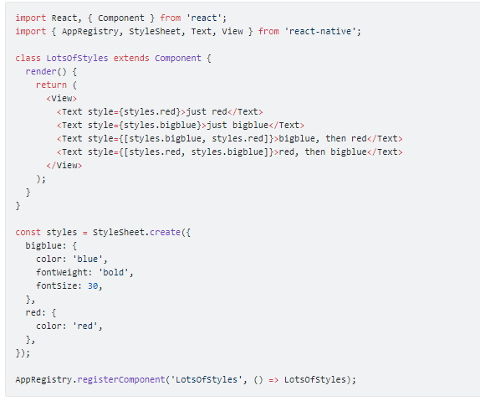

DEMO:

